4주차 예비보고서

전공 : 아트앤테크놀로지 학년 : 3학년 학번 : 20191098 이름 : 백승주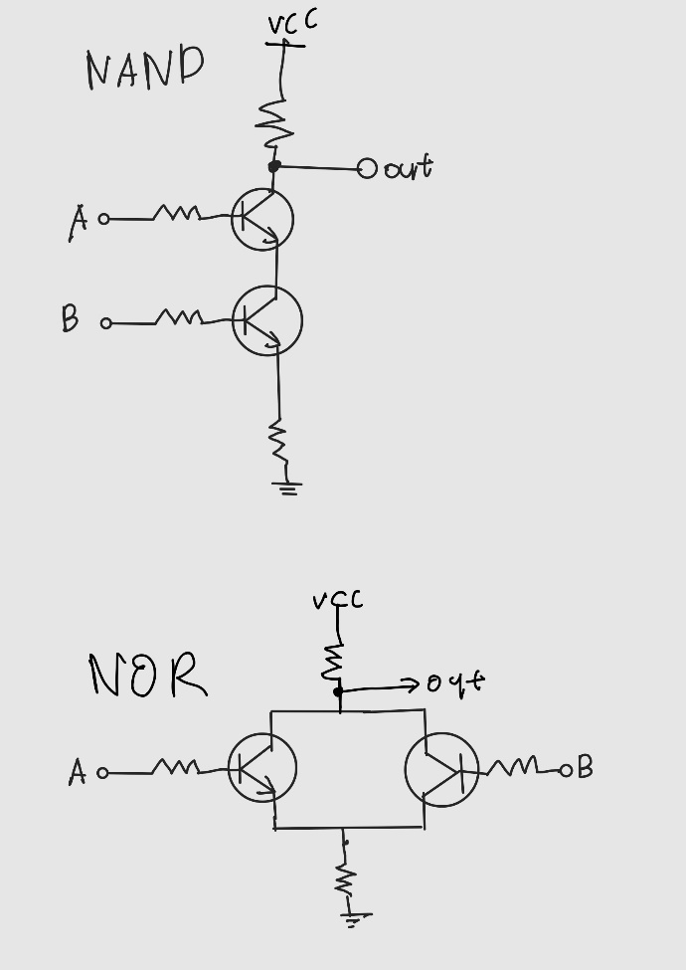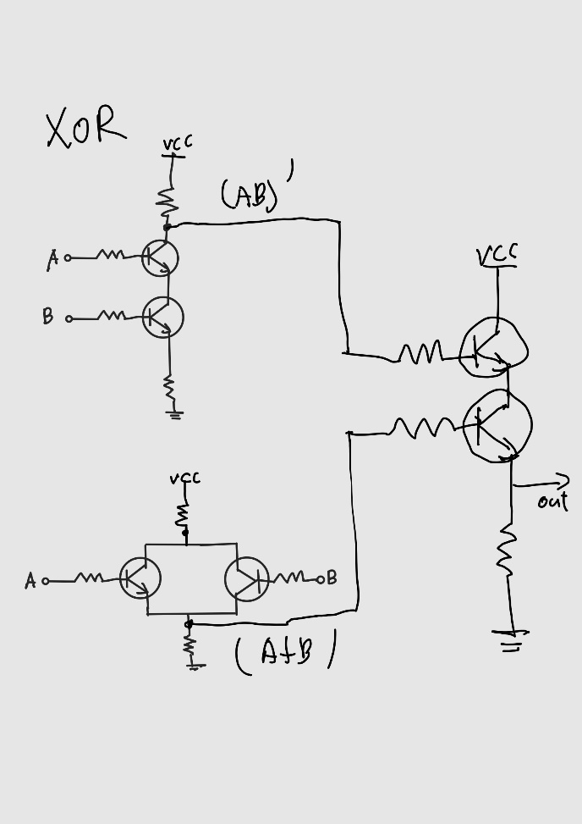

**2-1. NAND 게이트**NAND는 not AND의 줄임말로 AND gate에 not을 취한 것이 NAND 게이트이다. 따라서 AND gate와 반대로 입력 값이 전부 1일 경우에만 1을 출력하고 하나라도 0이 있을 경우 0을 출력한다.

**2) NOR**NOR는 not OR의 줄임말로 OR gate에 not을 취한 것이 NAND 게이트이다. 따라서 OR gate와 반대로 입력 값이 전부 0일 경우에만 0을 출력하고 하나라도 1이 있을 경우 1을 출력한다.

**3) XOR**XOR은 exclusive OR의 줄임말이다. XOR 게이트는 두 개의 입력값이 (0,1) 또는 (1,0) 처럼 다를 때 1을출력하고 (1,1) , (0,0)처럼 같을 때 0을 출력한다. XOR 게이트의 식은 ⊕ 연산자로 표현된다

**3-1. NAND와 NOT 게이트**

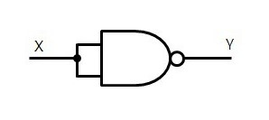위의 회로를 수식으로 나타내면 (X&X)’으로 이에 대한 진리표를 작성해보면 X’, 즉 NOT게이트의 진리표와 같다고 할 수 있다. 따라서 NAND 게이트만으로 NOT 게이트를 나타낼 수 있다.

**3-2. NAND와 AND 게이트**

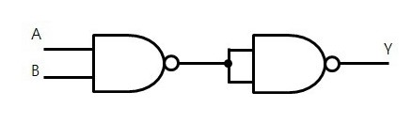

위의 회로를 수식으로 나타내면 뒤의 부분은 3-1에서 인식했듯이 not 게이트이므로 수식으로 나타내면 (A+B)’으로 이에 대한 진리표를 작성해보면 AB, 즉 AND 게이트의 진리표와 같다고 할 수 있다. 따라서 NAND 게이트만으로 AND 게이트를 나타낼 수 잇다.

**3-3. NAND와 OR 게이트**

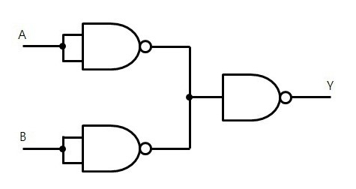

위의 회로를 수식으로 나타내면 앞의 부분은 3-1에서 인식했듯이 not 게이트이므로 각각 A’, B’이고 이 둘이 AND 게이트를 통과하므로 (A’B’)’임을 알 수 있다. 그리고 이 수식에 대한 진리표를 작성해보면 A+B, 즉 OR 게이트의 진리표와 같다고 할 수 있다. 따라서 NAND 게이트만으로 AND 게이트를 나타낼 수 잇다.

**3-4. NOR 게이트와 NOT 게이트**

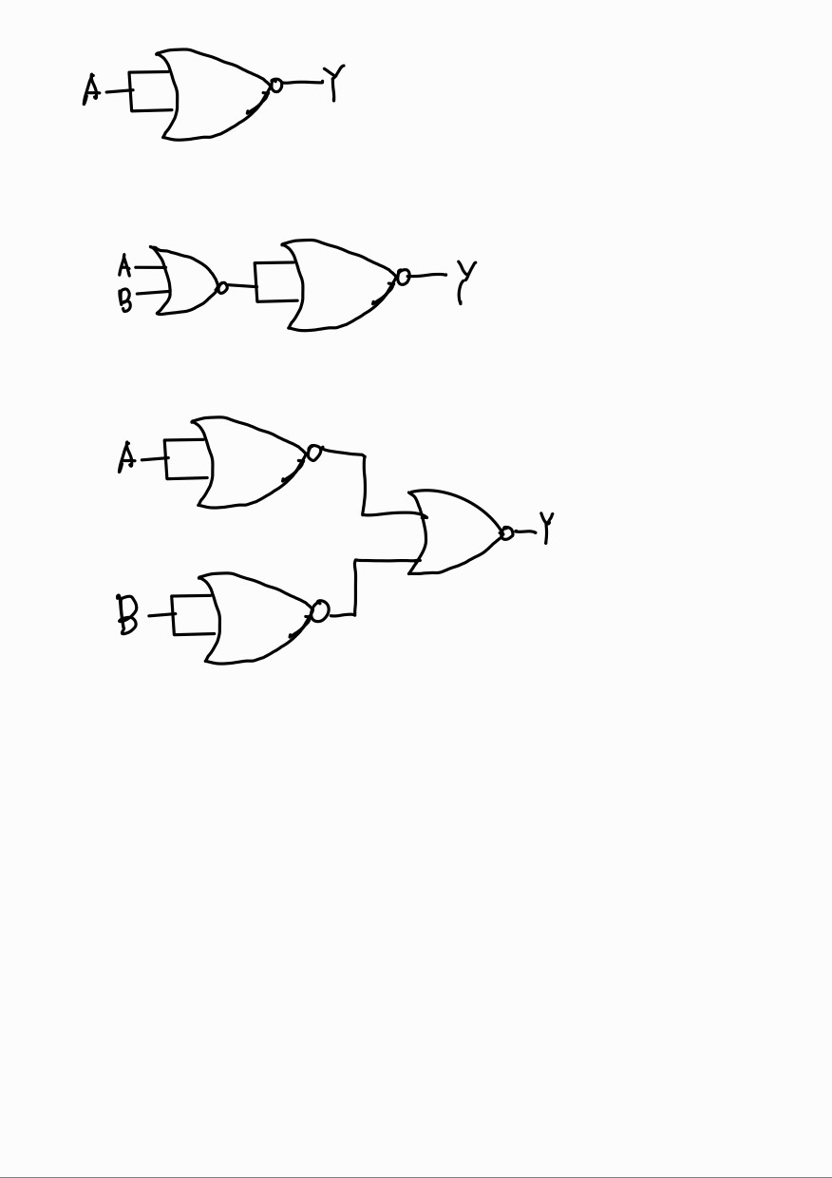

위의 회로를 수식으로 나타내면 (A+A)’으로 이에 대한 진리표를 작성해보면 A’, 즉 NOT게이트의 진리표와 같다고 할 수 있다. 따라서 Nor 게이트만으로 NOT 게이트를 나타낼 수 있다.

**3-5. NOR 와 AND 게이트**



위의 회로를 수식으로 나타내면 뒤의 부분은 3-1에서 인식했듯이 not 게이트이므로 수식으로 나타내면 (A+B)’으로 이에 대한 진리표를 작성해보면 A+B, 즉 AND 게이트의 진리표와 같다. 따라서 Nor 게이트만으로 AND 게이트를 나타낼 수 잇다.

**3-6. NAND와 AND 게이트**



위의 회로 역시 마찬가지다. 수식으로 구현하면 (A’+B’)’ 이기 때문에 AB, 즉 AND 게이트이다.

**4.** AND-OR-INVERT(AOI)는 1개 이상의 AND 게이트 이후에 NOR 게이트가 나오는 형식을 가진 게이트다. AND-OR-INVERT logic을 사용하면 트랜지스터의 개수를 적게 가질 수 있다. 이에 따라 소비전력이 적고 속도를 빠르며, 회로의 크기를 줄이고 설계 비용을 감소시키는 등의 다양한 이점이 있기 때문에 CMOS 회로를 구현하는데 사용된다.

다음의 그림은 4개의 input을 가지는 AND 게이트와 NOR 게이트를 이어 연결한 AOI 회로의 예시다.

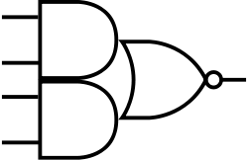

**5.** XOR Logic은 수식으로 표현하면 A⊕ B = A’B + AB’이다. 이 식을 그대로 논리회로로 구현하면 다음과 같다.

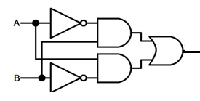

이 식을 A’B + AB’ -> A’A + A’B + AB’ + B’B -> (A+B)(A’+B’) -> (A+B)(AB)’ 로 변형할 수 있다. 이 식을 논리 회로로 구현하면 다음과 같다.

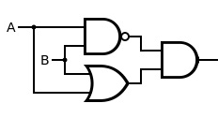

또한 이러한 XOR gate를 앞선 방식처럼 NOR 게이트만을 이용해서도 구현할 수 있는데 이를 구현한 회로는 다음과 같다.

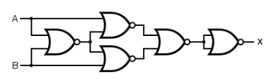

**6. XNOR gate**

위에서 다루지 않은 게이트 중에 XNOR gate가 있다. XNOR은 exclusive nor을 의미하며 NOR gate와는 반대로 두 개의 입력값이 서로 다르면 0을 출력하고 같으면 1을 출력한다.

이를 수식으로 표현하면 ⊕ 기호를 사용해 **x** ⊕ **y로 나타낼 수 있다.** 또한 회로를 표현하면 다음과 같이 나타낸다.

